TCRW Salzbergen startet in die Wintersaison

Die Wintersaison beim TCRW Salzbergen hat nun begonnen. Die Plätze wurden Winterfest gemacht und damit unsere Spieler nicht ganz auf das Tennis spielen verzichten müssen geht die Wintersaison in Tennishallen weiter!
Aktuell sind wir mit dem Wintertraining gestartet und haben dort ca. 44 Kinder in 11 Trainingsgruppen untergebracht, die in der Halle in Emsbüren trainieren.
Sehr erfreut sind wir darüber, dass wir die Tennisschule Heinze aus Emsdetten als neuen Trainingspartner gewinnen konnten. Die Tennisschule ist mit drei engagierten Trainern bei uns tätig. Zudem bieten wir noch für alle Kinder unter 6 Jahren die Ballschule an, in der spielerisch das Ballgefühl und die Koordination trainiert werden. Wer also noch Interesse hat kann sich gerne bei uns melden.
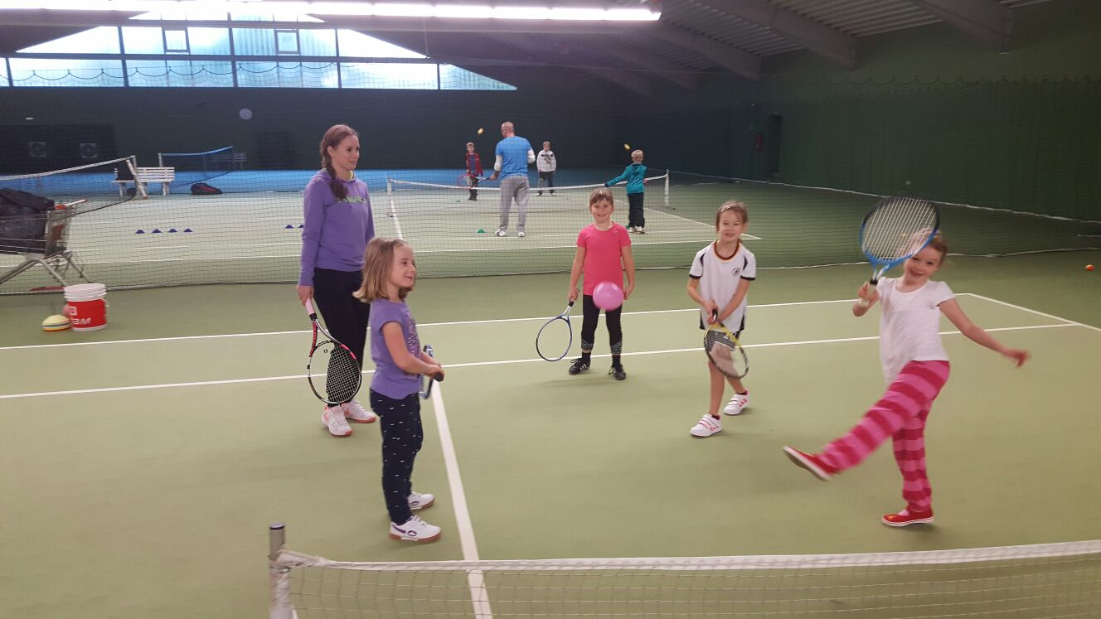
Im November gab es noch ein weiteres Highlight für die Mitglieder. Der legendäre Knobelabend. Es wurde mit viel Geschick, Spaß und auch etwas Glück um die Präsente geknobelt. Mit den passenden Getränken und Snacks wurde ebenfalls die Vorweihnachtszeit eingeläutet.
Wir wünschen allen eine schöne Weihnachtszeit und natürlich eine guten Rutsch ins neue Jahr!
Mit sportlichen Grüßen
Euer TC RW Salzbergen

